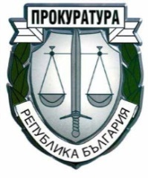
ПРОКУРАТУРА НА РЕПУБЛИКА БЪЛГАРИЯ
РАЙОННА ПРОКУРАТУРА - ПАЗАРДЖИК

Списък на допуснатите кандидати до втория етап / събеседване / от конкурсната процедура за заемане на 1 / една / щатна бройка за длъжността „съдебен секретар“ при Районна прокуратура - Пазарджик, обявена със Заповед РП № 044 / 12.08.2021 г. на Административния ръководител на Районна прокуратура – Пазарджик

На основание чл. 97, ал. 3 и ал. 6 от Правилника за администрацията на Прокуратурата на Република България / ПАПРБ / ,

1. Галина Бориславова Пецова
2. Веска Борисова Антонова
3. Кристина Петрова Плачкова
4. Елена Благоева Дишкова
5. Деница Бойкова Делчева
6. Мариана Николова Герова

Втори етап от конкурса: събеседване с кандидатите ще се проведе на 07.10.2021 г. от 10.00 часа в Районна прокуратура – Пазарджик, пл. „Съединение“ № 2, ет. 4.

НЯМА НЕДОПУСНАТИ кандидати до следващия етап на конкурсната процедура.

21.09.2021 г. Комисия:
гр.Пазарджик Председател : /п/
Членове:
- /п/
- /п/

